VÁC VÁROSI USZODA ÉS STRAND
Cím: | 2600. Vác, Ady Endre sétány 16.
 | 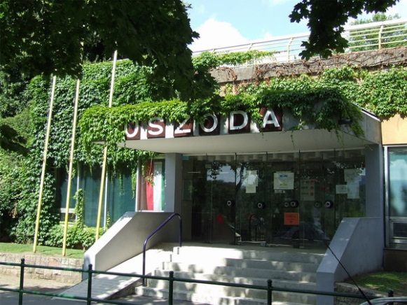
 | 2600. Vác, Szentháromság tér 1.-3. (Belváros)
Tel.: | 27 / 510 - 400
Fax: | 27 / 510 – 401
Strand információs telefon (nyári szezonban) | 27 / 315 - 552
ügyvezető igazgató: | Zábó Edina,  zabo.edina@vacholding.hu
Tel.: | 27 / 510 - 400
rendezvényszervező: | Turza Bernadett, turza.bernadett@vacholding.hu
Tel.: | 30 / 377 - 4463
Úszó oktató: | Gulyás Zoltán  gulyas.zoltan@vacholding.hu
Tel.: | 30 / 978-5474
A Duna parti sétányon, kellemes környezetben található uszoda 200, a strand 800 fő befogadására alkalmas. Az uszoda helyet biztosít a városban működő úszó-, vízilabda, evezős és kajak-kenu szakosztályok edzéseihez, illetve a szervezett keretek között zajló általános iskolai úszásoktatáshoz. Emellett, (sávbeosztás szerint) szabad sávok állnak az úszni vágyó kedves vendégeink rendelkezésére is. A fürdő vize kálcium-magnézium-hidrogén-karbonátos kloridos víz, mely összetételénél fogva idegfájdalmak esetén bír jótékony hatással.
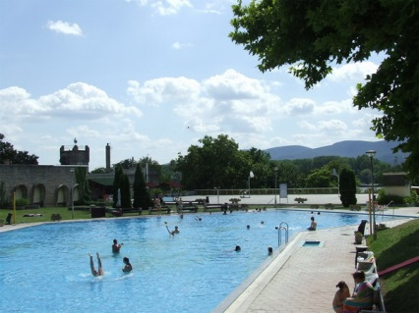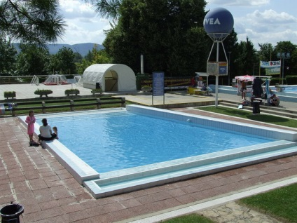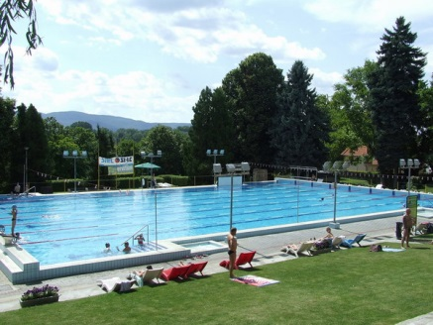
Medencék
típusa | jellege | hőfoka | mérete
úszómedence 4 sávos | fedett | 29 (nyári szünettől csak opcionálisan üzemel) | 25 mhosszú
úszómedence 8 sávos | ősztől tavaszig sátorral fedett | 27 (egész évben üzemel) | 33 mhosszú
pancsoló | nyitott | 29 (csak nyáron üzemel) | kb 6x10nm
strandmedence | nyitott | 27 (csak nyáron üzemel) | kb 50x18nm
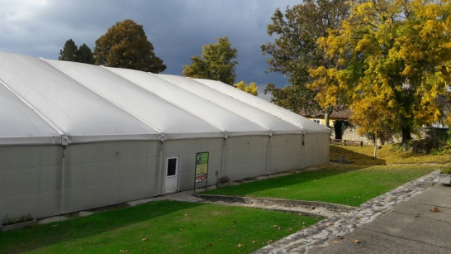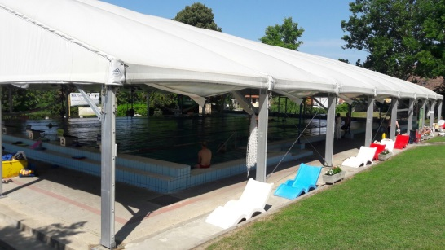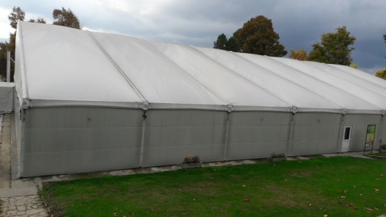

Nyári nyitva tartás:
Hétköznap: | 6:00 - 20:00
Szombat: | 7:00 - 20:00
Vasárnap: | 7:00 - 20:00

Téli nyitva tartás - szeptembertől májusig
Hétköznap: | 6:00 - 20:00
Szombat: | 7:00 - 19:00
Vasárnap: | 7:00 - 17:00

Belépő árak:
BELÉPŐJEGY | ÁR/Ft
Felnőtt | 1200.-
Gyermek, Diák, Nyugdíjas | 750.-
Felnőtt kedvezményes | 750.-
Csoportos, kizárólag strandszezonban 10 fő felett | 600.-
Vác belépő (lakcímkártya felmutatásával) | 700.-
Látogató jegy (medencehasználatra nem jogosít) | 500.-
BÉRLET | ÁR/Ft
Felnőtt havi 06:00 - 09:00 | 12 000.-
Gyermek, Diák, Nyugdíjas HAVI 06:00 - 09:00 | 7 000.-
Felnőtt 10 alkalmas, (időkorlát nélkül) | 8 200.-
Gyermek, Diák, Nyugdíja, 10 alkalmas, időkorlát nélkül | 6 500.-
Vác bérlet 10 alkalmas (lakcímkártya felmutatásával) | 6 000.-
Kedvezményes sportegyesületi sportolói bérlet - Vizisportok(vízilabda, úszás, triatlon) | 1 500.-
Kedvezményes sportegyesületi sportolói bérlet - egyéb sportágak | 3 000.-
Sávbérleti díj | 3 000.-

